تحضير مركبات اروماتية جديدة متعددة المجاميع الهيدروكسيلية للبنزين وبعض مشتقاته
Synthesis Of New Poly Hydroxy Aromatic Compounds For Benzene And Some Its Derivatives
حلا شخيرلهيمص, سعدون عبدا لله
جامعة بابل – كلية العلوم , جامعة بابل – كلية العلوم

الخلاصة
يتضمن البحث تحضير مركبات اروماتية متعددة المجاميع الهيدروكسيلية للبنزين وبعض مشتقاته , من المحتمل إنها تمتلك فعالية بايولوجيه بالاضافه إلى إن لها تطبيقات في صناعة الوقود والعطور والدواء ولغرض الحصول على هذه المركبات تم أولا تحضيراستركليسرول ثلاثي الفورمات من خلال مفاعله 1مول من الكليسرول مع ثلاث مولات من حامض الفورميك وبوجود العامل المساعد من اجل تفاعل مجاميع الهيدروكسيل على المواقع 1و2 و3 Poly vinyl benzene sulphonic acid لتكوين استر كليسرول ثلاثي الفورمات ,بعد تحضير المركب تم مفاعلته مع المركبات الاروماتية (البنزين التلوين، كلوروبنزين ، بروموبنزين ،بارازايلين ) وبوجود العامل المساعد سيليكات الألمنيوم لتحضير , بعد المركبات (A₁-A₅) ذلك تم تحللها مائيا وبوجود العامل المساعد حامض الهيدروكلوريك لتحضير المركبات آلاتية:-
( 1. 2-Phenyl propane-1,2,3-triol. (A₇
2. 2,2´-(p- phenylene)- propane-1,2,3-triol.(A₈)
3. 2-(4-Chloro phenyl)-propane-1,2,3-triol.(A₉)
2-(4-Bromo phenyl)-propane-1,2,3-triol.(A₁₀) 4.
5. 2-(2,5-Dimethyl phenyl)-propane-1,2,3-triol.(A₁₁)
تم دراسة وتشخيص المركبات المحضرة بوساطة أطياف الأشعة تحت الحمراء (IR) وطيف الرنين النووي المغناطيسي (H¹NMR) وتحليل العناصر (C.H.N), وقد تم حساب نسبة المنتوج لكل المركبات المحضرة وقياس درجة غليانها .
Abstract
In this research involved the preparation of many aromatic compounds Contained poly hydroxyl groups for Benzene derivatives ,the compounds may have biological activity and large application in drugs , fuels , fragrances , To achieve this objective , glycerol triformate was synthesized first by treatment of glycerol [1] with 3 moles of formic acid by using Catalyst Poly vinyl benzene sulphonic acid ,The hydroxyl group at C-1 , C-2 and C-3 were converted in to glycerol triformate ester, the resulting ester Glycerol triformate was reacted with aromatic compounds which include
( Benzene, Toluene , Chloro benzene , Bromo benzene , P-xylene) in presence of Aluminum Silicate as a catalyst. After the preparation of the compounds, they were hydrolyzed in the presence of hydrochloric acid as a catalyst to give the following new compounds were obtained:-
1. 2-Phenyl propane-1,2,3- triol. (A₇ )
2. 2,2´-(p- phenylene)- propane-1,2,3-triol.(A₈)
3. 2-(4-Chloro phenyl)-propane-1,2,3-triol.(A₉)
2-(4-Bromo phenyl)-propane-1,2,3-triol.(A₁₀) 4.
5. 2-(2,5-Dimethyl phenyl)-propane-1,2,3-triol.(A₁₁)
All compounds studied and characterized by H¹ NMR , IR and C.H.N, the ratio
of the product is estimated for all the preparation compounds , and boiling point is also measured.

المقدمة
تفضل تفاعلات الالكلة منذ البداية بواسطة تفاعلات Friedel Graft عام 1877. (Kar,2004)الكلة فريدل كرافت هي تفاعلات مهمة صناعيا تستخدم لإنتاج مركبات اروماتية جديدة (Chiu,2004)عن طريق تكوين أصرة كاربون – كاربون في الحلقات الاروماتية(Numerate,1991).وتستخدم بشكل واسع في التخليقات الكبيرة لكيمياء البترول (Samuel,1994) تعتمد على المحفزات الحامضية المستعملة مثل HFو H₂SO₄ و AlCl₃ وغيرها , أن الفصل والمعالجة باستخدام هذه المحفزات الحامضية يكون صعب لوجود بيئة غير مرغوبة بالإضافة إلى تأثيرها على الصحة والسلامة لذلك كرس الجهد إلى استعمال حوامض صلبة مثل الزيوليتات كوسائل جديدة لتحفيز تفاعلات الالكلة , إن تفاعلات الالكلة باستخدام الزيوليت أجريت عام 1996 من قبل Hummus Luopebone , تطورت الكلة فريدل كرافت للارينات والارينات الغير متجانسة باستخدام الستايرين أو كحول الاليل بدل من هاليدات البنزايل باستعمال حوامض لويس مثل SnCl₄و BeCl₂ و BF₃ (2010Rueping,).
اكتشف الكليسرول عام 1779 من قبل Appleton and Simmons , 2007 ) Scheele) . وبعد دراسات لاحقة حصل ((Oherreul على الكليسرول من تحلل الدهون بواسطة القاعدة Lehninger,1993 )) . ويعتبر احد أنواع الكحولات المتعددة الهيدروكسيل وهو احد النواتج العرضية لمصانع الزيوت والمنظفات( William Reusch, 2007, Kazak , 2005) .كما انه يتكون بكميات صغيرة في عملية التخمر الكحولي للسكر, وهو مركب متوفر محليا ( Lange, 2010) . وان للكليسرول أهمية كبيرة للتفاعل مع المجاميع الوضيفبة المختلفة لاحتوائه على ثلاث مجاميع هيدروكسيل قطبية اى بامكانة إن يتحد مع المجاميع القطبية مثل الحوامض الكاربوكسلية والأمينات والنتريلات والأملاح وغيرها , وله القدرة على تكوين سلاسل البوليمرات .(Imyanitov , 1993) أن الإنتاج المتزايد واستعمال الحوامض الدهنية في القرن الماضي في الغذاء ومستحضرات التجميل , وفى صناعة الدواء ( Murray, 2003 , (Iversen, 2001 , Imyanitov , 1990 . أدى إلى استعمال الكليسرول بشكل واسع لأنه غير سام , قابل للتفسخ, مستقر, وهذه الخواص تجعله ملين ومرطب , زيت تشحيم ,Kushner 2005 ) (Hang 2000. ومضاد للتجميد. (Raymon ,1995 ) ويضاف إلى التبغ ويستعمل في مكونات السيجارة (Levy, 2006 . إن البنزين ياتى بالدرجة الثانية بعد الانلين من حيث ضمان إنتاجه في العالم وأهميته الصناعية (Bruckner, 2002) . وان مركباته واسعة الانتشار والاستعمال ضمن المجالات إلى يستعمل فيها تحضير مركبات التلوين(Cary, 2006 ) .ويعتبر من أهم المركبات العطرية الذي يدخل في التخليق العضوي مثلا تخليق الكيومين وفى صناعة الهكسان (المواد اللدنة) والانلين(المواد الملونة ) والفينول (المواد اللدنة والمتفجرات) كذلك يستخدم كمذيب في وسطيات التفاعلات الكيميائية Kasria , 1982 ) . ( و يستعمل كمادة خام لعدد من المنتجات اليومية مثل البلاستك و المنظفات والأصباغ .(Gilman , 1994)
طريقة العمل
1-تحضير كليسرول ثلاثي الفورمات (Saadon , 2009)
1-Preparation of Glycerol tri formate
وضع (1g) من العامل المساعد ( poly ( vinyl benzene sulphonic acidفي دورق دائري القعرمجهز بمكثف مائي,أضيف إليه ( 24.2 ml, 1mol) من الكليسرول مع ( 112.2ml ,3mol) من حامض الفورميك و (150ml) من البنزين , ثم صعد المزيج (3 ساعات) مع التحريك المستمر بمحرك مغناطسى في درجة حرارة (80-75) ○م ,تم التخلص من المذيب بتبخيره تحت ضغط مخلخل وتكونت مادة لزجة صفراء اللون , وبنسبة منتوج % 80 , ودرجة غليان C⁰(217-215) .

-2 تحضير 2-أريل-13,2,- بروبيل ثلاثي الفورمات
2-Preparation of 2- aryl-1,2,3-propyl triformate
وضع 1g)) من العامل المساعد(سيليكات الألمنيوم) في دورق دائري القعرذى ثلاث فتحات مجهز بمكثف مائي, ثم سخن لمدة (15دقيقة) إلى درجة حرارة (80-75)ºم, أضيف إليه (9.28ml ,1mol) من المركب كليسرول ثلاثي الفور مات مع) 1mol) من أحدى المركبات الاروماتية(البنزين، التلوين، كلوروبنزين ، بروموبنزين ، بارازايلين )أضيف كل مادة قطرة فقطرة بعد كل دقيقة,ثم صعد المزيج (نصف ساعة) مع التحريك المستمر بمحرك مغناطسى في درجة حرارة (80-85)ºم, تكونت عجينة صفراء اللون ثم أضيف (150ml) ماء بارد إلى مزيج التفاعل , ترك التفاعل لمدة 10 دقائق في درجة حرارة الغرفة حتى انفصلت طبقتين ، ثم أستخلص الناتج بالايثر على مراحل ثلاث , ثم جفف الناتج بكمية قليلة من كبريتات المغنسيوم اللامائية , رشح بعدها الناتج ، تم التخلص من المذيب بتبخيره تحت الضغط المخلخل .
3- تحضير المركبات 2-أريل كليسرول
3- Preparation of 2- Aryl Glycerol
أضيف 4 ml)) من الاسترات المحضرة الى (55.5 ml) من محلول(0.054M) حامض الهيدروكلوريك المذاب في 100 ml ماء مقطر في دورق دائري القعرمربوط بمكثف عاكس , صعد المحلول لمدة ساعة واحدة في حمام مائي بدرجة 100 م⁰, تم استخلاص الطبقة العضوية (x 4 ml10) بالأثير , جففت بكمية قليلة من كبريتات الكالسيوم اللامائية , يعدها رشح المحلول حيث حصل على طبقة زيتية .

النتائج والمناقشة
1-تشخيص المركب كليسرول ثلاثي الفورمات
تم اختيار الكليسرول وهو كحول متعدد الهيدروكسيل ،إذ يمكن الحصول من خلاله على المركب كليسرول ثلاثي الفورمات من خلال تفاعل الكليسرول مع3مولات من حامض الفورميك وبوجود العامل المساعد benzene sulphonic acid Poly vinyl
والسبب في استعمال هذا العامل المساعد هو سهولة التعامل معه لأنه يتطابق مع شروط الكيمياء الخضراء وسهولة فصله وكلفته الاقتصادية المنخفضة والحصول على منتوج عالً من سائل زيتي اصفر اللون . تمت متابعة سير التفاعل بوساطة كروموتوكرافيا الطبقة الرقيقة(T.L.C) وباستخدام المذيب (البنزين – الميثانول) وبنسبة :9.6) 0.4) والمظهر هو بخار اليود وقد ظهرت قيمة R_{f} تساوي (0.93) وكانت نتائج تحليل العناصر(C.H.N) مقاربة للنتائج المحسوبة جدول(1-2).
شخص الاستر الناتج من خلال طيف الأشعة تحت الحمراء ومقارنته مع طيف الكليسرول , لوحظ اختفاء حزم امتصاص مط مجاميع الهيدروكسيل عند (3400 )cm⁻¹وكذلك ظهور حزمتي تردد مط جديدة تعود إلى مجموعة الاستر(C-O)عند cm⁻¹(1169, 1059 ) في حين اطهرت مجموعة الكاربونيل الالديهايدية (CHO) حزمة اهتزاز مميزة عند cm⁻¹((1729.72 فضلا عن ظهور حزمتي امتصاص عند cm⁻¹ (2916,2972) تعود إلى مط أصرة (C-H) الاليفاتية والجدول (1-1) يبين طيف الأشعة تحت الحمراء لأستر كليسرول ثلاثي الفورمات , كما موضح في الشكل (1)

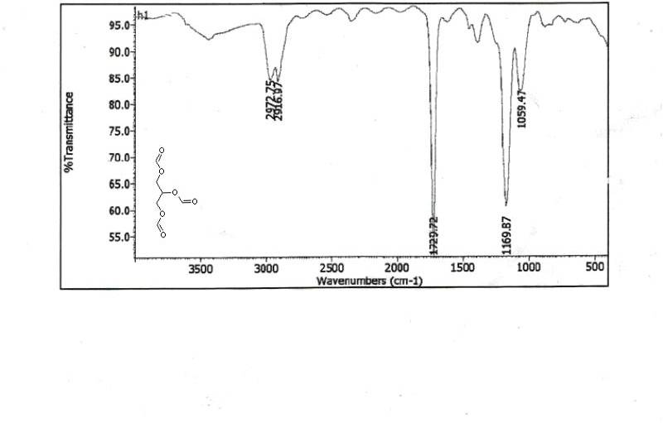Figure(1) IR Spectrum of Glycerol triformate

-2 تحضير وتشخيص 2-أريل-13,2,- بروبيل ثلاثي الفورمات(A₅-A₁)
2-Preparation of 2- aryl-1,2,3-propyl triformate
تم تحضر المركبات من خلال معاملة 1مول كليسرول ثلاثي الفور مات مع 1مول من المركبات الاروماتية (البنزين ، التلوين , كلوروبنزين ، بروموبنزين ، بارازايلين) بوجود العامل المساعد سيليكات الالومينوم كما في المعادلة الآتية:-
تمت متابعة سير التفاعل بوساطة كروموتوكرافيا الطبقة الرقيقة (T.L.C) وباستخدام عدة مذيبات وتم الحصول على أفضل مذيب بنزين –خلات الاثيل وبنسب مختلفة والمظهر هو بخار اليود وقد ظهرت قيمة R_{f}مختلفة وتكون المركبات(A₆-A₁) وكانت نتائج تحليل العناصر(C.H.N) مقاربة للنتائج المحسوبة جدول(1-4). تم تشخيص المركب الناتج من خلال طيف الأشعة تحت الحمراء ومقارنته مع طيف الكليسرول ثلاثي الفور مات حيث لوحظ ظهور حزم امتصاص جديدة في المواقع الآتية:-
(3028 )cm⁻¹ تعود إلى مط أصرة (C-H)الاروماتية, cm⁻¹ (1720) التي تمثل مط مجموعة كاربونيل الاستر بالإضافة إلى حزم الامتصاص الأخرى.والجدول (1-3) يبين طيف الأشعة تحت الحمراء للمركبات كما في الإشكال (1-19)
أما طيف الرنين النووي المغناطيسي للمركبات فقد أعطت إشارة مفردة (S) في الموقع (δ8.04 ppm) التي تعود إلى بروتونات الالديهايد إما بروتونات المثيلين فقد أظهرت إشارة مفردة (S) في الموقع (δ4.69 ppm) ، وبالنسبة لبروتونات حلقة البنزين ومشتقاته فقد ظهرت في شكل إشارة مفردة وإشارة ثنائية.

3- تحضير وتشخيص 2-أريل-يروبان-3,2,1 - ترايول
3-Preparation of 2- aryl-propane-1,2,3-triol
تم تحضر المركبات من خلال تسخين 1 مول من الاسترات المحضرة مع 3 مول من محلول حامض الهيدروكلوريك المخفف لمدة ساعة واحدة بدرجة حرارة 100Cº .كما في المعادلة التالية:-
تمت متابعة سير التفاعل بوساطة كروموتوكرافيا الطبقة الرقيقة ( T.L.C) وباستخدام عدة مذيبات وتم الحصول على أفضل مذيب هو كلورفورم–ميثانول وبنسب مختلفة والمظهر هو بخار اليود وقد ظهرت قيمة R_{f}مختلفة وتكون المركبات(A₁₂-A₇) تم تشخيص المركبات من خلال طيف الأشعة تحت الحمراء والتحليل الدقيق للعناصر(C.H.N) , لوحظ اختفاء مط مجموعةالكاربونيل وظهورحزمة جديدة ومميزة عند (3425-3500)Cm⁻¹ تعود إلى مط مجموعة الهيدروكسيل , بالإضافة إلى حزم الامتصاص الأخرى.كما مبين في الأشكال الآتية:-
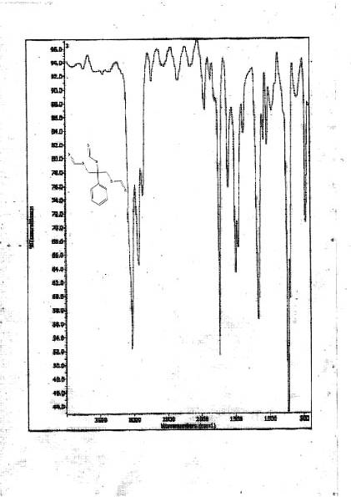

Figure(2) IR Spectrum of 2-phenyl-1,2,3-propyl triformate(A₁)
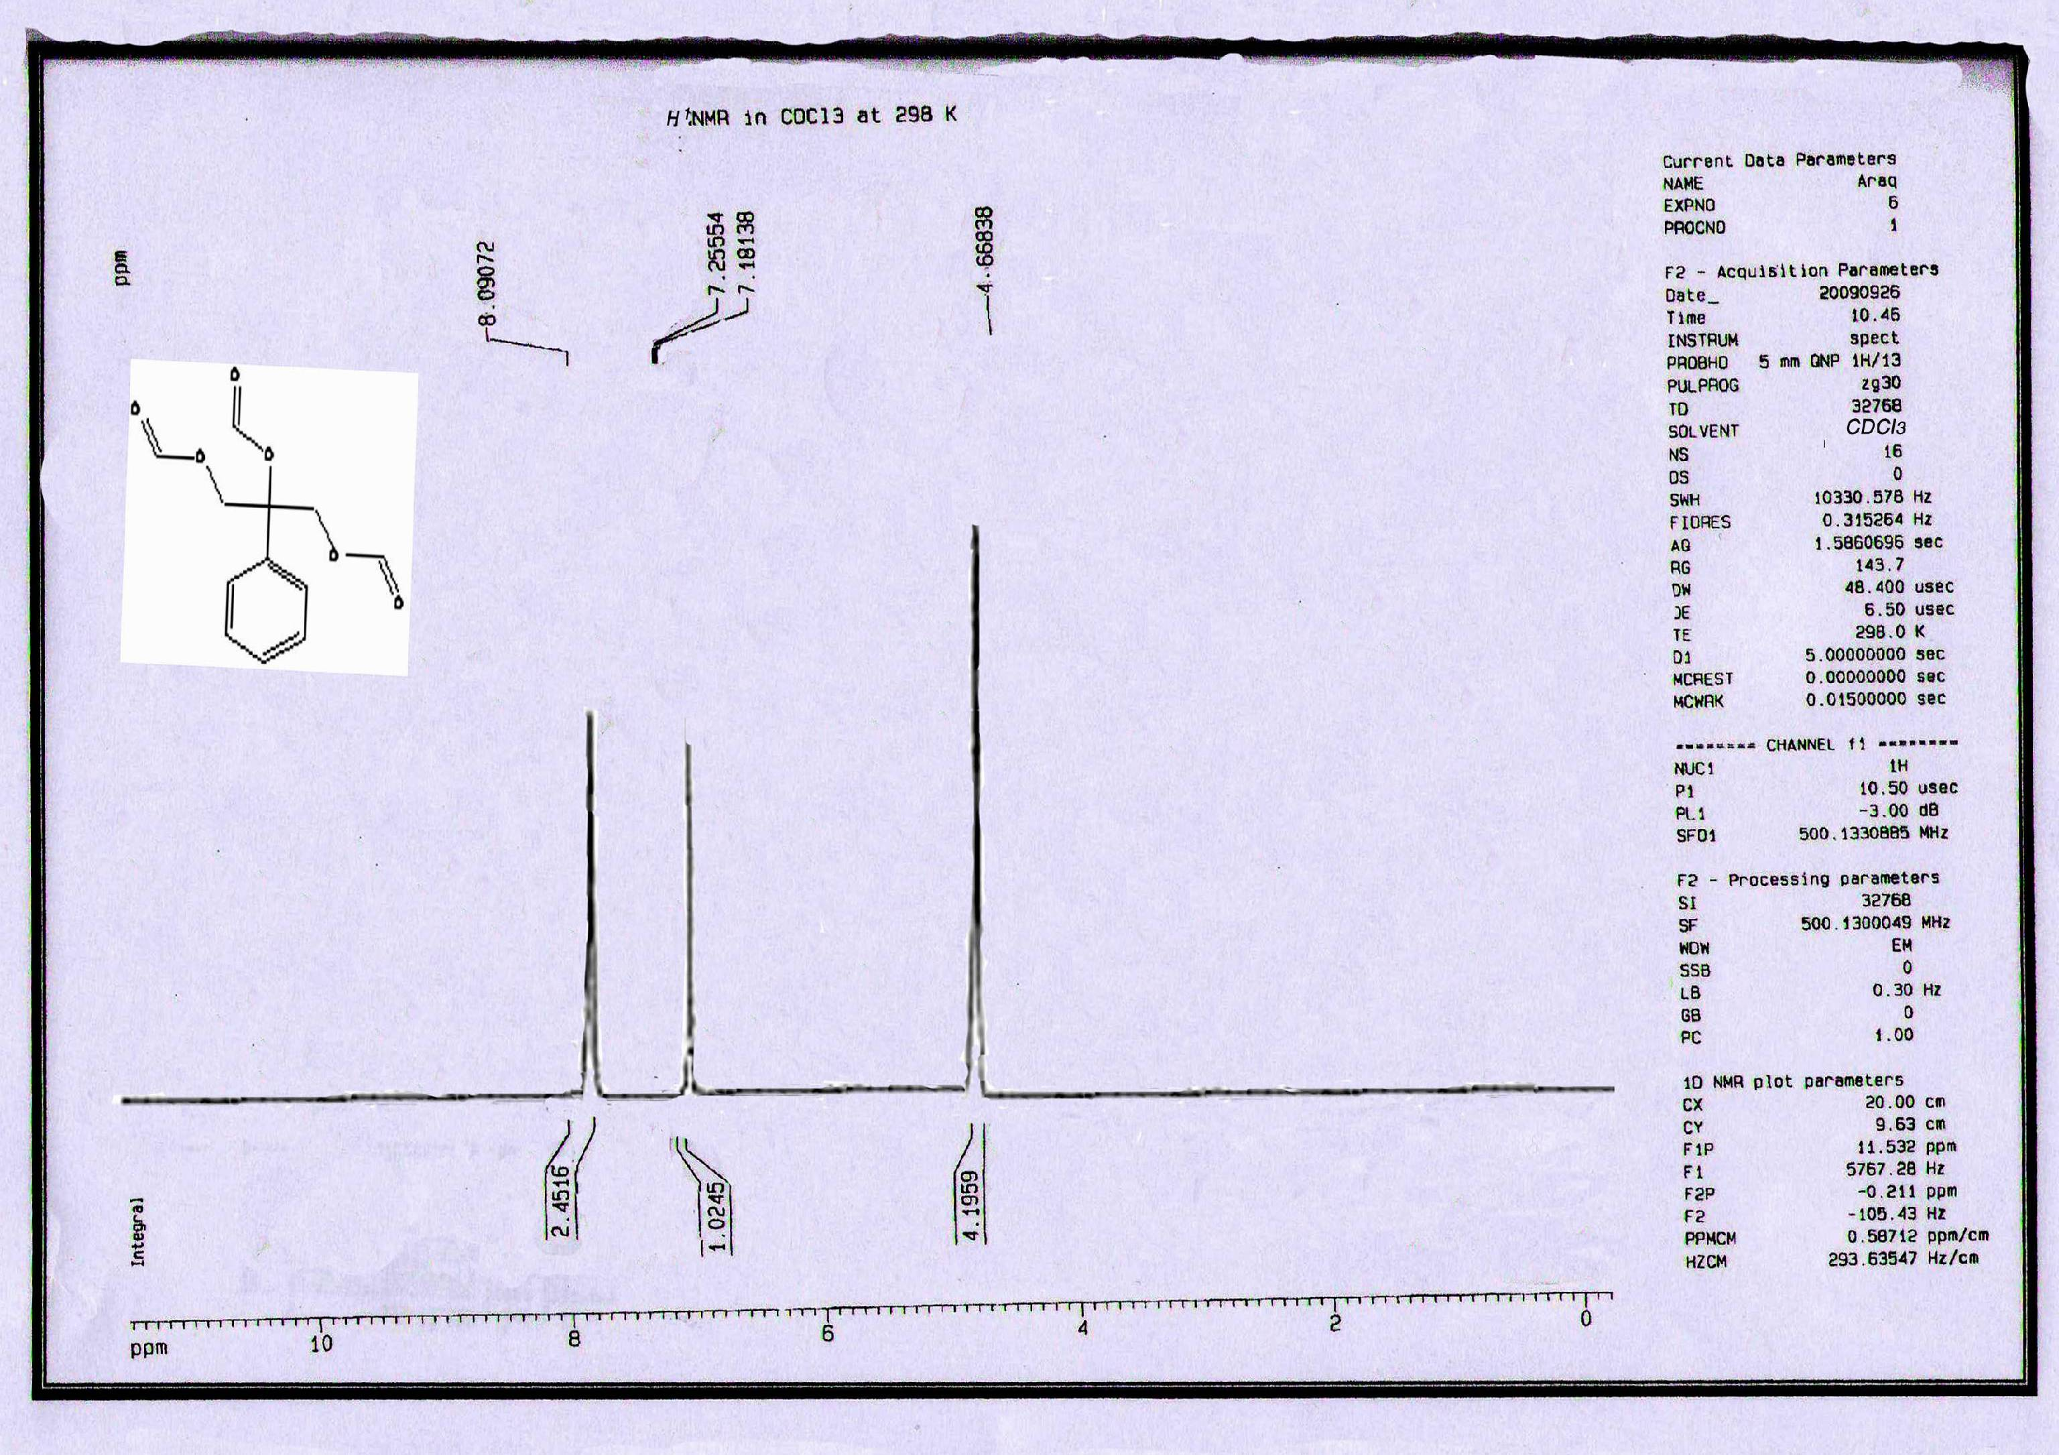
Figure(3) H¹NMR of 2-phenyl-1,2,3-propyl triformate(A₁)
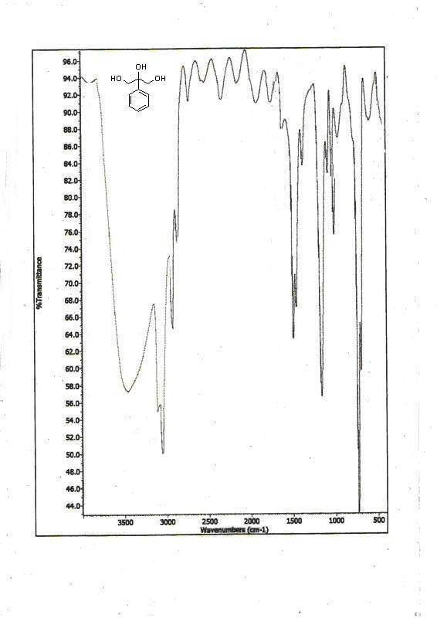
Figure(4) IR Spectrum of 2-Phenyl propane-1,2,3-triol (A₇)
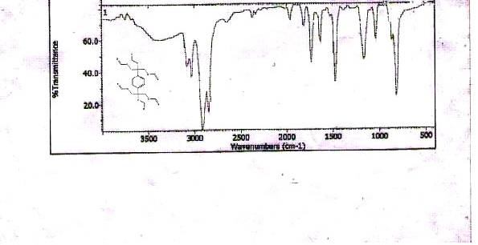
Figure(5) IR Spectrum of 2,2´-(p-phenylene)-1,2,3-bis propyl triformate(A₂)

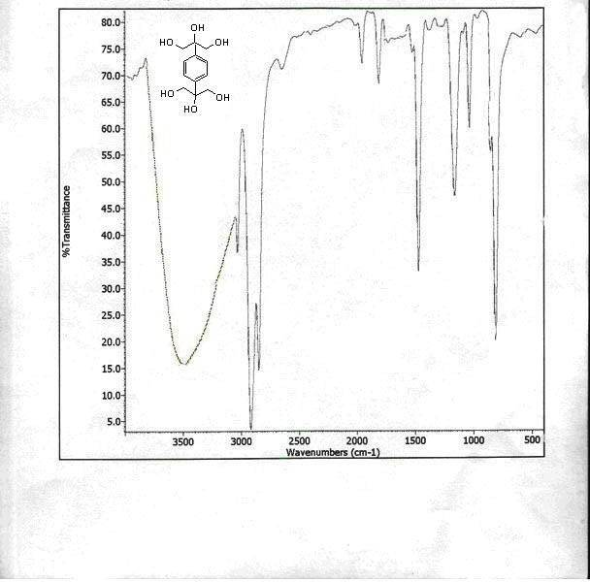
Figure(6) IR Spectrum of 2,2´-(p- phenylene)- propane-1,2,3-triol(A₈)
l
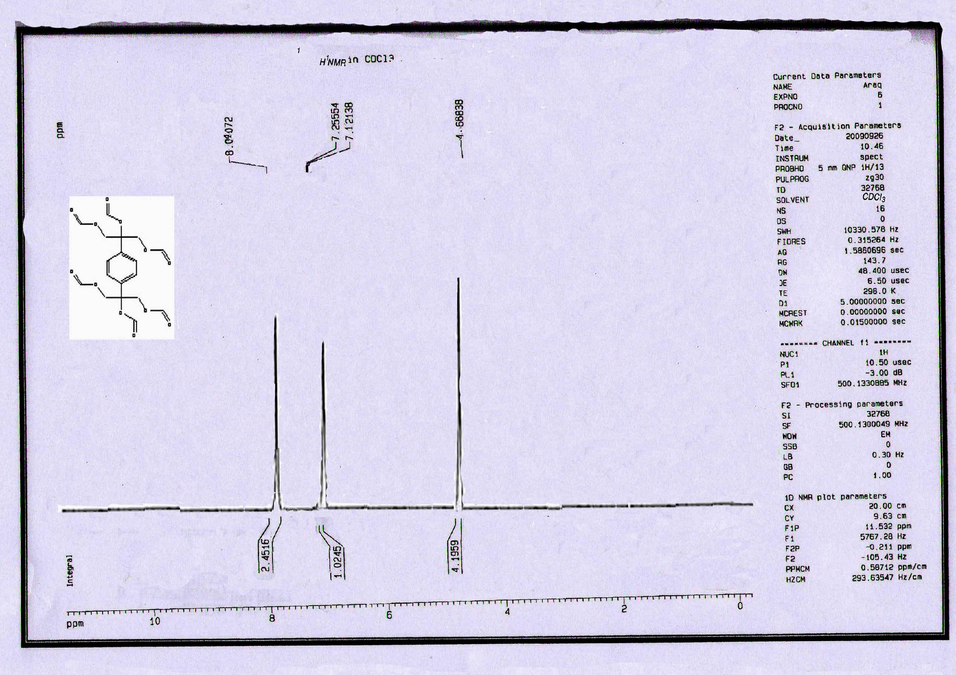
Figure(7) H¹NMR of 2,2´-(p-phenylene)-1,2,3-bis propyl triformate(A₂)

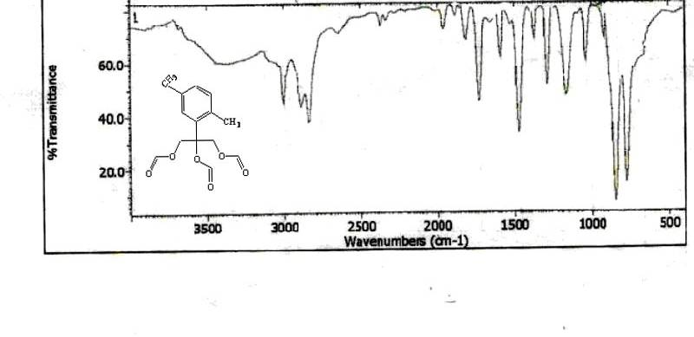

Figure(8) IR Spectrum of 2-(2,5-Dimethyl phenyl )- 1,2,3-propyl triformate(A₄).

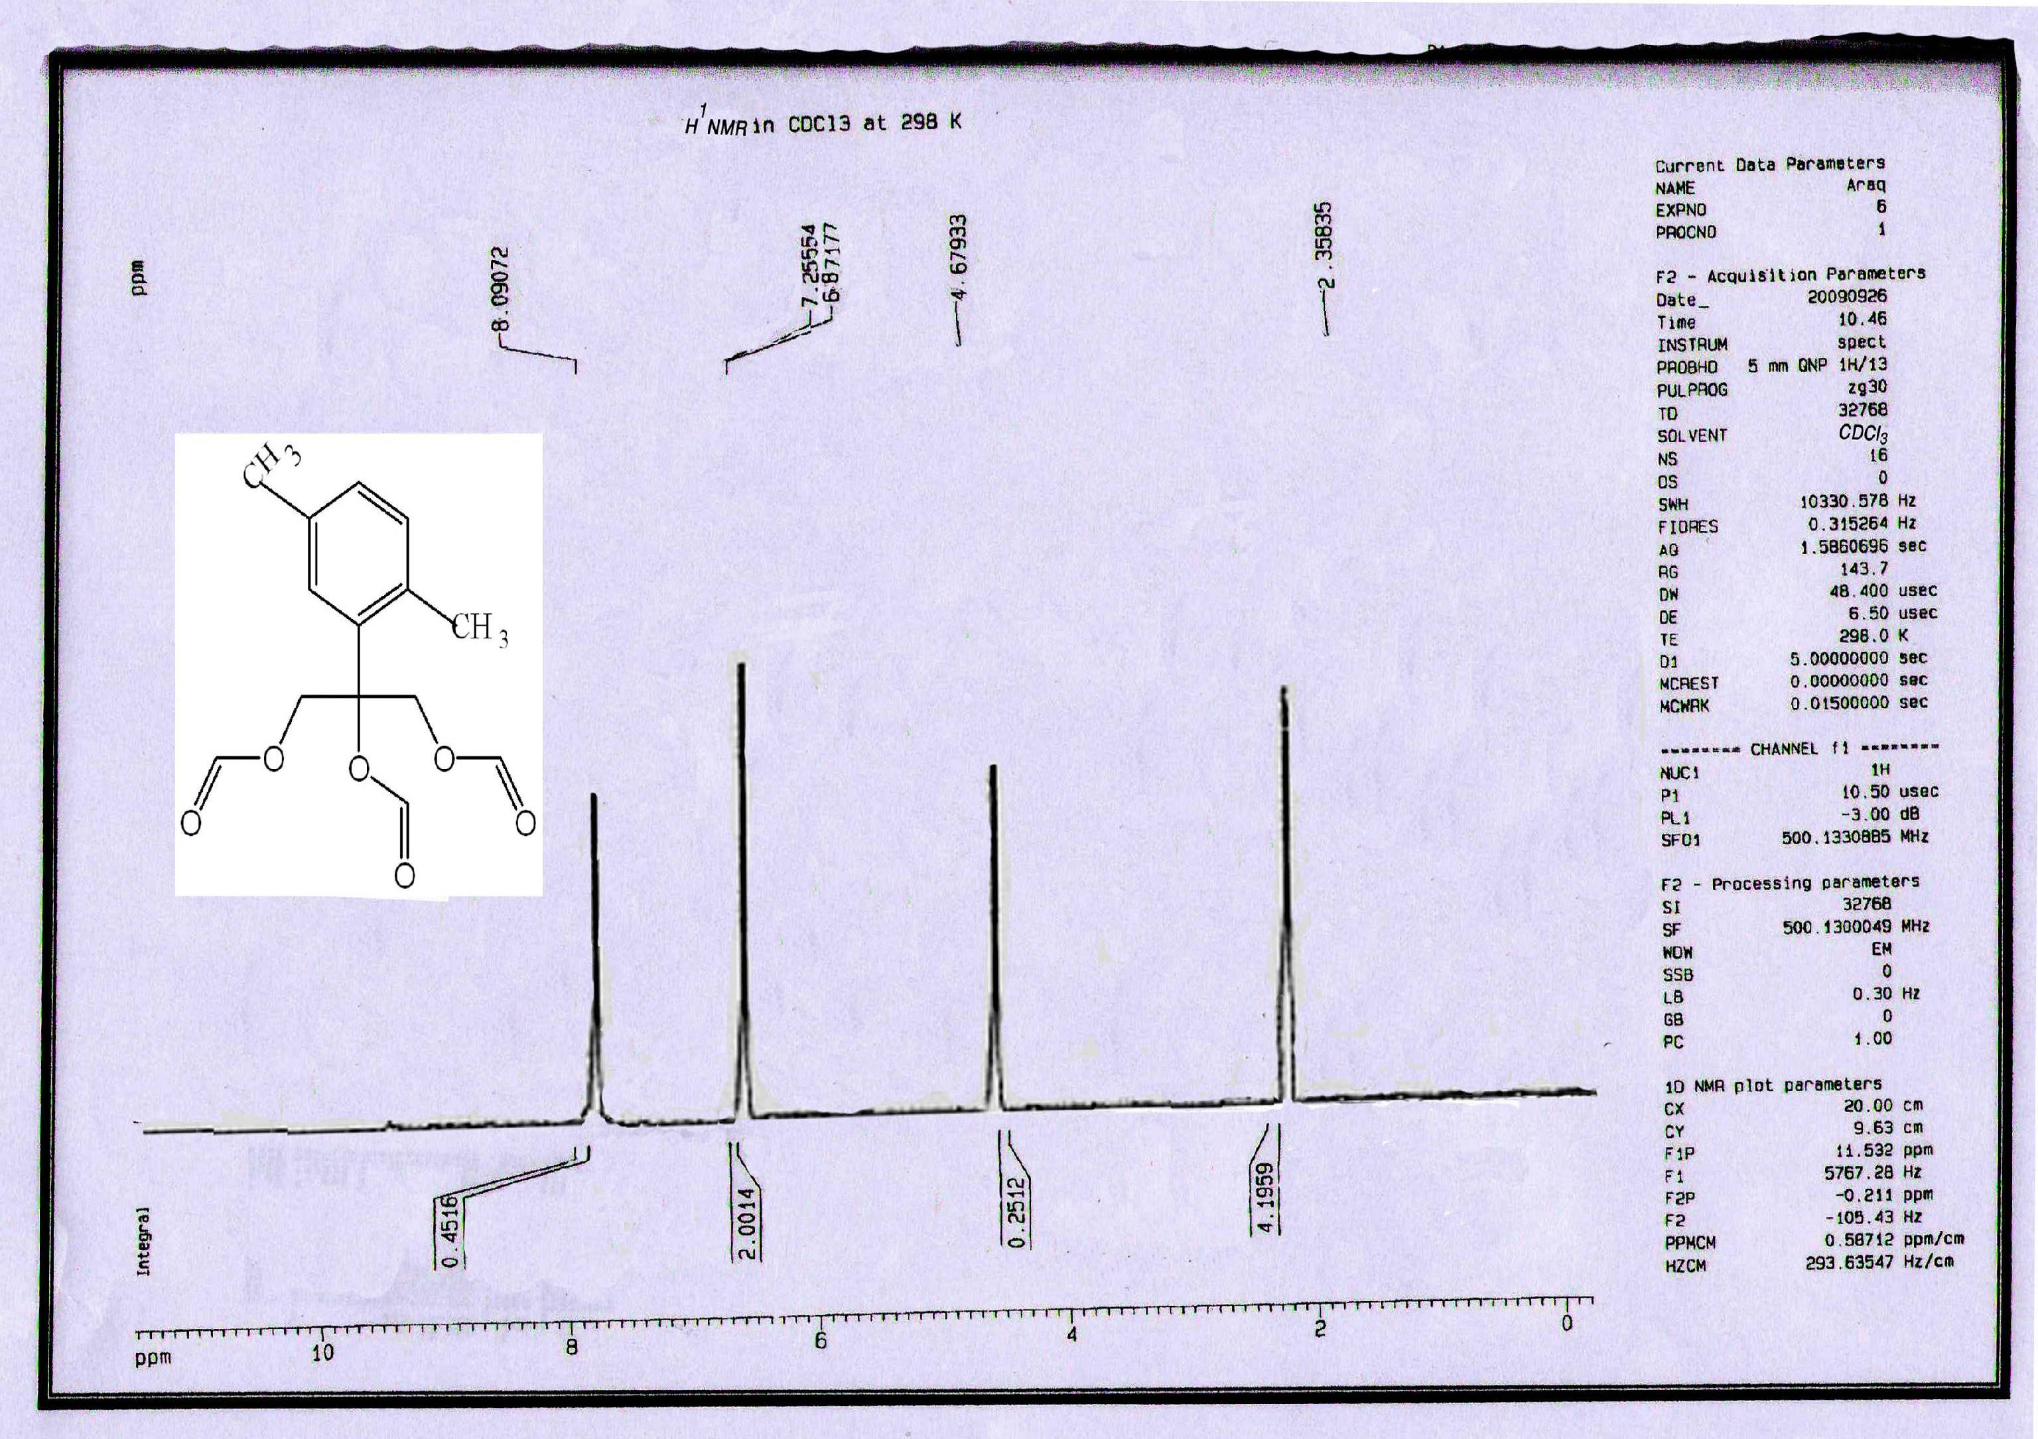
Figure(9) H¹NMR of 2-(2,5-Dimethyl phenyl)- 1,2,3-propyl triformate(A₄)

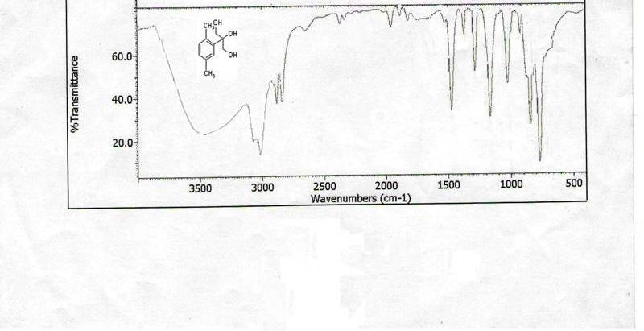
Figure(10) IR Spectrum of 2-(2,5-Dimethyl phenyl)-propane-1,2,3-triol(A₁₁)
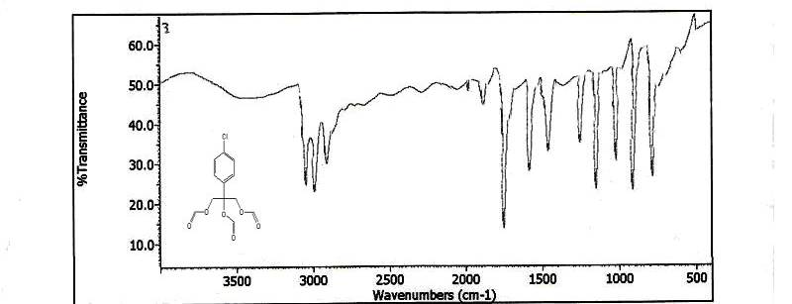

Figure(11) IR Spectrum of 2-(4-Chloro phenyl)- 1,2,3-propyl triformate(A₅)
.
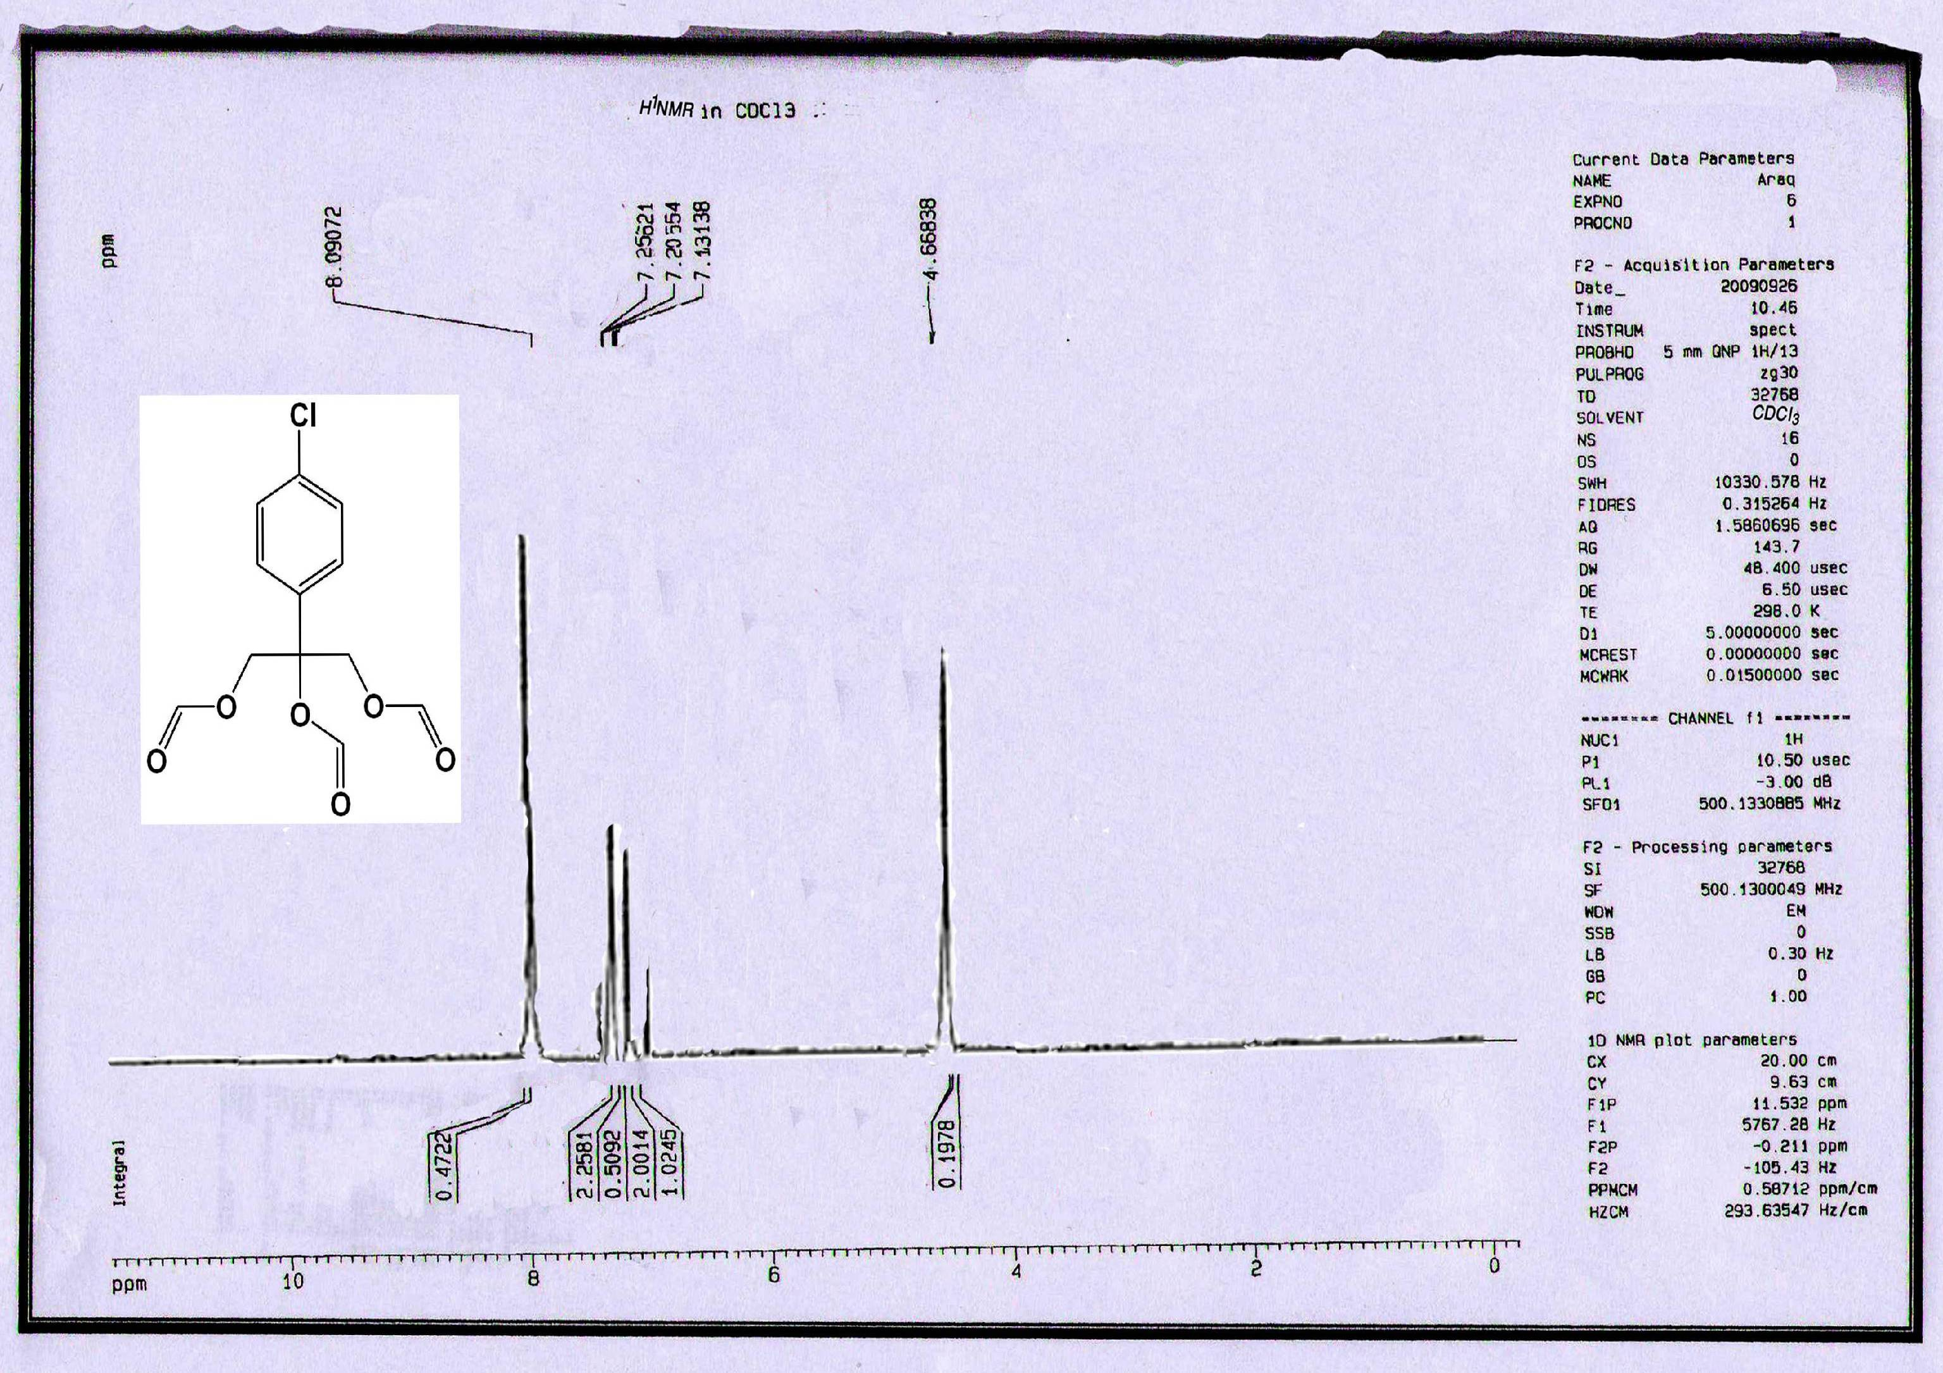
Figure(12) H¹NMR of 2-(4-Chloro phenyl)- 1,2,3-propyl triformate(A₅).

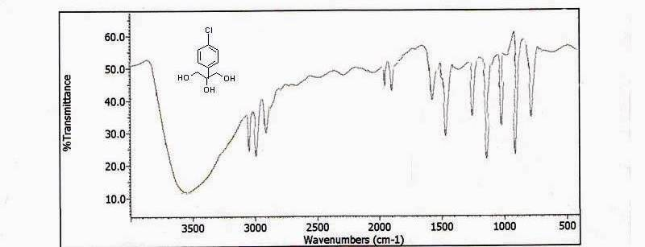

Figure(13) IR Spectrum of 2-(4-Chloro phenyl)- propane-1,2,3-triol(A₉)
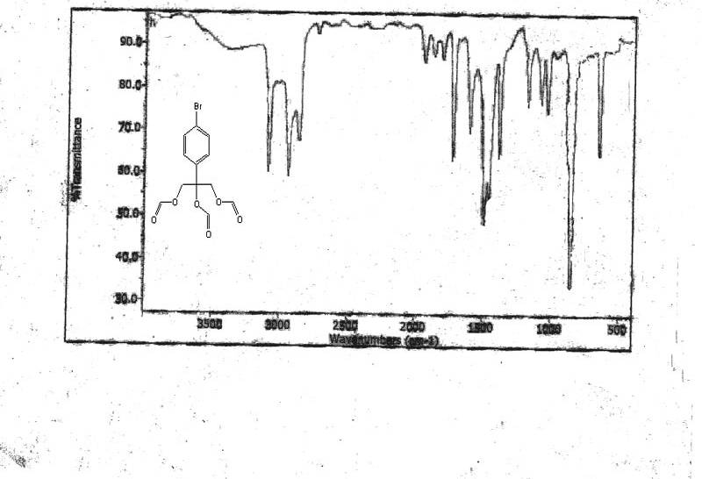Figure(14) IR Spectrum of 2-(4-Bromo phenyl)- 1,2,3-propyl triformate(A₆).
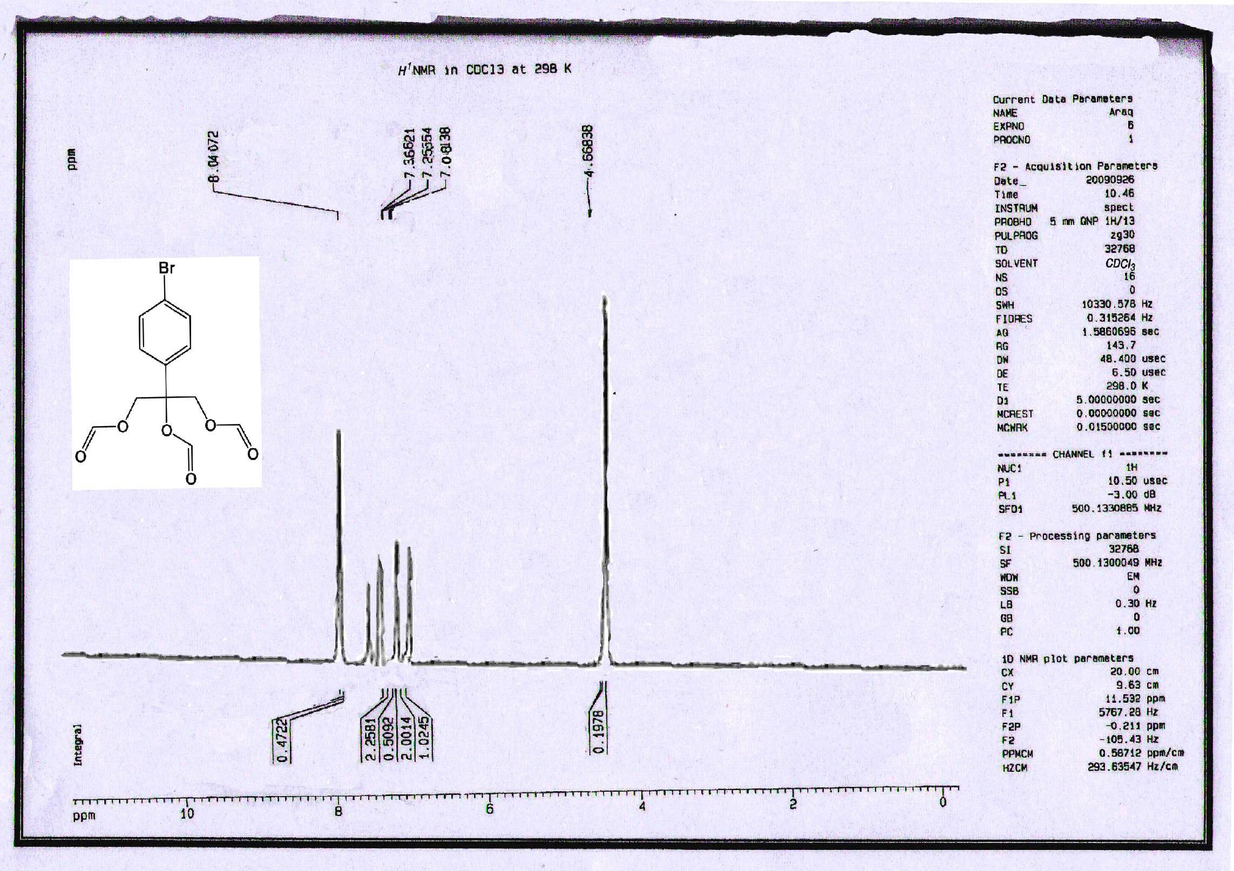

Figure(15) H¹NMR of 2-(4-Bromo phenyl)- 1,2,3-propyl triformate(A₆).

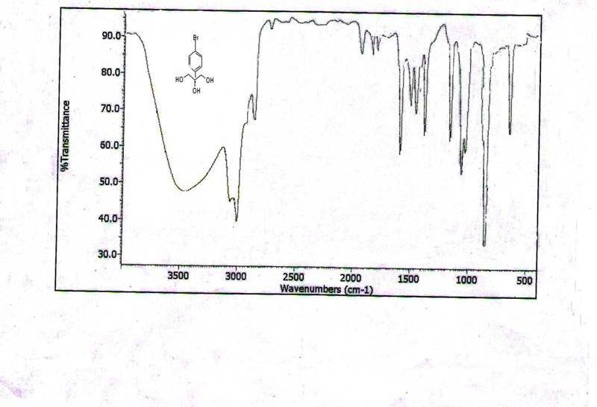
Figure(16) IR Spectrum of 2-(4-Bromo phenyl)- propane-1,2,3-triol(A₁₀)

جدول (1-1): أمتصاصات (I.R) للمركبات المحضرة(A₅-A)
Co  No. | Comp. | V(C-H)  cm⁻¹ | V(C-H)_{al.}  cm⁻¹ | V(C=O)  Ester  cm⁻¹ | VCH₂  cm⁻¹ | V(C-O)  cm⁻¹ | V(C-H) _{OOP.}  cm⁻¹ | V(C=C)  cm⁻¹ | V(others)  cm⁻¹
A | C₆H₈O₆ | 0 | 2916  2972 | 1729.72 | 0 | 1169  1059 | 0 | 0 | 0
A₁ | C₁₂H₁₂O₆ | 3028 | 2930asy.  2868sy. | 1720 | 1494  1461 | 1225  1034 | 695,728 | 1603  1494  1461 | V C-H ip1225, 1034
A₂ | C₁₈H₁₈O₁₂ | 3064  3032 | 2925  2836 | 1725 | 1475 | 1125  1060 | 840 | 1475  1609 | V C-H ip1125, 1060
A₃ | C₁₂ H₁₁O₆ Cl | 3025 | 2950  2860 | 1718 | 1480  1460 | 1245  1015 | 895  760 | 1596  1450  1415 | V C-Cl ar.St. 1125  V C-Cl ar. 735  V C-H ip1020, 1160
A₄ | C₁₂H₁₁ O₆ Br | 3060 | 2925  2830 | 1722 | 1440  1400 | 1240  1135 | 875 | 1560  1500  1440 | V C-Br ar.St.1035  V C-Br ar. 620
A₅ | C₁₄ H₁₆ O₆ | 3020 | 2920  2830 | 1718 | 1465 | 1240  1135  1030 | 780  875 | 1575  1465 | V C-H ip1030  V.CH₃ 1360

جدول رقم ( 1-2) يبين التحليل الدقيق للعناصر C.H.N)) للمركبات المحضرة(A₅-A)

رقم المركب | C% |  | H% |  | N%
رقم المركب | Calc. | Fou. | Calc. | Fou. | Calc | Fou.
A | 40.9 | 40.85 | 4.54 | 4. 49 | 0 | 0
A₁ | 57.14 | 57.09 | 4.71 | 4.64 | 0 | 0
A₂ | 50.70 | 50.65 | 4.22 | 4.17 | 0 | 0
A₃ | 50.26 | 50.18 | 3.83 | 3.76 | 0 | 0
A₄ | 43.5 | 43.41 | 3.32 | 3.24 | 0 | 0

جدول (1-3): أمتصاصات (I.R) للمركبات المحضرة(A₁₁-A₇)
Co  No. | Comp. | V  (O-H)  cm⁻¹ | V  (C-H) _{ar.}  cm⁻¹ | V  (C-H)_{al.}  cm⁻¹ | V  CH₂  cm⁻¹ | V  (C-O) _{alc}. cm⁻¹ | V  (C-H) _{OOP}.  cm⁻¹ | V  (C=C) cm⁻¹ | V  (others)  cm⁻¹
A₇ | C₉H₁₂O₃ | 3500 | 3027 | 2935 asy.  2880sy. | 1494  1461 | 1225  1034 | 697  727 | 1500  1494  1461 | V C-H ip  1225,1034
A₈ | C₁₂H₁₈O₆ | 3500 | 3032 | 2925  2875 | 1475 | 1140  1060 | 810 | 1475 | V C-H ip  1140,1060
A₉ | C₉ H₁₁O₃ Cl | 3525 | 3037 | 2985  2890 | 1450 | 1160  1020  1265 | 895 | 1596  1450 | VC-C ar. 1125  V C-Cl ar. 775,V C-H ip  1020,1160
A₁₀ | C₉H₁₁ O₃ Br | 3465 | 3005 | 2875 | 1450  1400 | 1240  1140  1035 | 875 | 1600  1500  1450 | V C-Br ar.St.  1035 ,V C-Br ar.620
A₁₁ | C₁₁ H₁₆ O₃ | 3450 | 3025 | 2900  2835 | 1465 | 1240  1135  1030 | 775  875 | 1575  1465 | V C-H ip1030  VOH ., VCH₃  1360

جدول رقم ( 1-4) يبين التحليل الدقيق للعناصر C.H.N)) للمركبات المحضرة(A₁₁-A₇)

رقم المركب | C% |  | H% |  | N%
رقم المركب | Calc. | Fou. | Calc. | Fou. | Calc. | Fou.
A₇ | 64.28 | 64.21 | 7.14 | 7.06 | 0 | 0
A₈ | 55.81 | 55.73 | 6.97 | 6.89 | 0 | 0
A₉ | 53.33 | 53.25 | 5.43 | 5.34 | 0 | 0
A₁₀ | 43.74 | 43.67 | 4.45 | 4.36 | 0 | 0
A₁₁ | 67.34 | 67.26 | 8.16 | 8.09 | 0 | 0

جدول 1-5 أمتصاصات (H¹ NMR) للمركبات المحضرة (A₇-A₂)
(CDCl₃ Solvent)
Notes | compound | No.
δ 8.09 ppm (s, 1H₁ , CHO)  δ 4.66ppm (s, 2H ,CH₂)  δ 7.18 ppm (s, 5H,benzene ring) |  | A₂
δ 8.04 ppm (s, 1H₁ , CHO)  δ 4.68ppm (s, 2H ,CH₂)  7.12 ppm (s, 4H,benzene ring) δ |  | A₃
δ 8.09ppm (s, 1H₁ , CHO)  δ 4.67ppm (s, 2H ,CH₂)  δ 7.08,6.99 ppm (d, 4H , benzene ring)  δ 2.35 ppm (s, 3H , CH₃) |  | A₄
δ 8.09 ppm (s, 1H₁ , CHO)  δ 4.66ppm (s, 2H ,CH₂)  δ 7.13,7.20 ppm (d, 4H , benzene ring) |  | A₅
δ 8.04 ppm (s, 1H₁ , CHO)  δ 4.66ppm (s, 2H ,CH₂)  δ 7.08,7.36 ppm (d, 4H , benzene ring) |  | A₆
δ 8.09 ppm (s, 1H₁ , CHO)  δ 4.67ppm (s, 2H ,CH₂)  δ 6.87 ppm (s, 3H , benzene ring)  δ 2.35 ppm (s, 6H , 2CH₃) |  | A₇

References
Appleton H.A. and Simmons W. H., (2007), The Hand Book of Soap Manufacture , 1^{st.}ed. , London . p.6.
Mechanisms , ,Reaction Bruckner R.,(2002), Advanced Organic Chemistry Stanford University,5^{th.}ed., p.192.
Chiu J. J., Pine D. J., Bishop S. T., and Chmelk B. F. ,(2004), J. of Cata. , 221 ,400.
Cary F.A., (2006),Advanced OrganicChemistry,6^{th.}ed.,University of Virginia,p.448.
Gilman,(1994),Organic Chemistry An Advanced Treatise, 1^{st.}ed., Jone Wiley and Sons, New York , p.145-160.
Hang R. and Sunder A.,(2000) , J. Amer. Chem. Soc.,122,2651-2955.
Imyanitov N.S., (1993), J.Chem.Educ., ,70, 1, 14-16.
Imyanitov N.S. ,(1990),J.Gen.Chem.,60, 3, 417-419.
Iversen L.L., Snyder S.H.,(2001),The Science of Marijuana,1^{st..}ed., Oxford,p.63.
Levy D.E., (2006),Organic Chemistry of Sugar, 1^{st.}ed ,New York, 656-645.
Kar A. , Advanced Practical Medicinal Chemistry ,(2004), 1^{st.}ed.,New Age International Ltd., Ethiopia,p.151.
Kazak D. and Kathleen van J. ,(2005), ,Chemical Composition of Every day products, John Toedt , London p.(8-9).
Kushner Y. , Miyazawa T., Kenmore T. and Timeshare K., (2005),Catal. Commun. 6, 645-649.
Kasria L. , (1982), General Organic Chemistry and Simple Functional , 1^{st.}ed. Oman , p.173.
Lehninger A.L. , Nelson D.L. and Cox M.M. ,(1993), Principles of Biochemistry, 2^{nd.}ed. ,New York p.11.
Lange M. , Lanma J. and Gang C. , (2010), J.Chem.Eng. ,55, 1714-1717.
Murray R.K., Granner D.K. and Mayes P.A., (2003),Harpers Iiiustrated Biochemistry, 16^{th.}ed. , Mc Grew-Hill Companies,Inc. , New York ,p.111.
Numerate O.R.K. and Pradesh G.K.S. ,(1991),Comprehensive Organic Synthesis , 3^{th.}ed. , Oxford , p.293.
Rueping M. and Nachtsheim B.J., Beilstein J.of Org. Chem.,(2010),6,6,1.
Raymon J. A. ,(1995), J. of Exp. Bio. , 98,2569- 2573.
Samuel S. and Wamy R. , Indian J.of Org. Chem. ,(1994),33,844.
Saadon A. , Haider A. and Mouhannad M., (2009), J. Eco Ene. Sci. Tech., 57, 1 ,61.
William Reusch, (2007),Alcohols Virtual Text of Organic Chemistry, p.(9-14).

